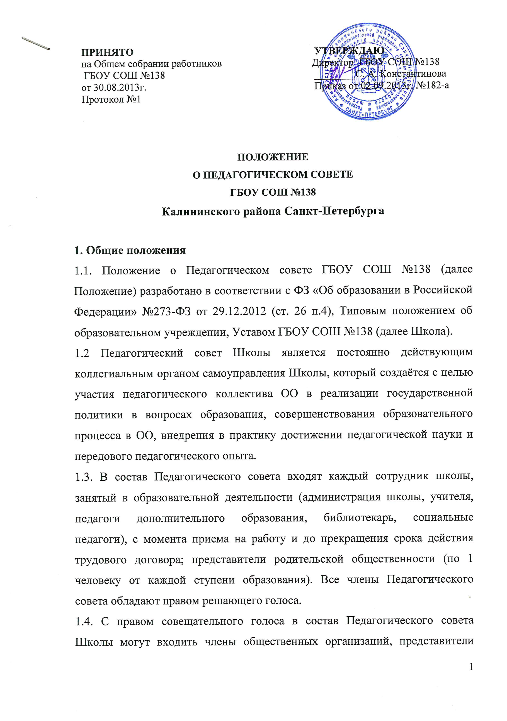

родительской общественности (по 1 человеку от каждой ступени образования). Все члены Педагогического совета обладают правом решающего голоса.
1.4. С правом совещательного голоса в состав Педагогического совета Школы могут входить члены общественных организаций, представители заинтересованных ведомств, обучающиеся и др. Необходимость их приглашения определяется председателем педагогического совета Школы в зависимости от повестки дня заседаний.
1.5. Решения Педагогического совета являются рекомендательными для коллектива ГБОУ СОШ №138. Решения Педагогического совета, утвержденные приказом директора школы, являются обязательными для исполнения.
2. Задачи и компетенция Педагогического совета
2.1. Главными задачами Педагогического совета являются:
- обеспечение реализации государственной политики по вопросам образования;
- выработка общих подходов к разработке и реализации стратегических документов школы (программы развития, образовательной программы);
- определение перспективных направлений функционирования и развития школы;
- ориентация деятельности педагогического коллектива учреждения на совершенствование образовательного процесса;
- внедрение в практическую деятельность педагогических работников достижений педагогической науки и передового педагогического опыта;
- обобщение, анализ и оценка результатов деятельности педагогического коллектива по определенным направлениям.
2.2. Компетенция Педагогического совета:
- обсуждение и рассмотрение планов работы школы, утверждение целей и задач работы школы, в том числе на текущий учебный год;
- разработка и принятие образовательной программы школы, программы развития школы;
- заслушивание информации и отчетов администрации школы, педагогических работников школы, докладов представителей организаций и учреждений, взаимодействующих с ГБОУ СОШ №138 по вопросам образования и воспитания подрастающего поколения, в том числе сообщений о проверке соблюдения санитарно-гигиенического режима в школе, об охране труда, здоровья и жизни обучающихся и других вопросов образовательной деятельности учреждения;
- принятие решения о проведении промежуточной аттестации по результатам учебного года с определением её формы и сроков проведения, о допуске обучающихся к итоговой аттестации и формах её проведения на основании Положения о государственной (итоговой) аттестации выпускников, переводе обучающихся в следующий класс или об оставлении их на повторный год; выдаче соответствующих документов об образовании, о награждении обучающихся за успехи в обучении грамотами, похвальными листами или медалями;
- обсуждение содержания учебного плана, годового календарного учебного графика;
- обсуждение и выбор различных вариантов содержания образования, форм, методов образовательного процесса и способов их реализации, обсуждение и выбор программ и учебных пособий;
- внесение предложений по развитию системы повышения квалификации педагогических работников, развитию их творческих инициатив;
- принятие решения о переводе обучающегося в следующий класс, условном переводе в следующий класс, а также (по согласованию с родителями (законными представителями) обучающегося) о его оставлении на повторное обучение в том же классе или продолжении обучения в форме семейного образования;
- осуществление текущего контроля успеваемости, подведение итогов деятельности школы за четверть, полугодие, год;
- контроль выполнения ранее принятых решений;
- делегирование представителей педагогического коллектива в комиссию по урегулированию конфликтов и споров; в аттестационную комиссию ГБОУ СОШ №138; в комиссию по распределению и назначению стимулирующих выплат из фонда надбавок и доплат за качество труда работников в должности «учитель»;
- требование от всех членов педагогического коллектива единства принципов в реализации целей и задач деятельности;
- рекомендация членов педагогического коллектива к награждению;
- принятие локальных актов (положений) по вопросам совершенствования воспитательно - образовательного процесса школы;
- совершенствование системы дополнительного образования с учетом потребностей обучающихся и их родителей (законных представителей);
- определение направлений взаимодействия школы с государственными и общественными организациями;
- разработка содержания работы по общей методической теме школы;
- рассмотрение вопросов своевременности предоставления отдельным категориям обучающихся дополнительных мер социальной поддержки и видов материального обеспечения, предусмотренных действующим законодательством;
- другие вопросы, касающиеся организации учебного процесса и обеспечения повышения квалификации педагогов в школе.
3. Права и ответственность Педагогического совета
3.1. Педагогический совет имеет право:
- создавать временные творческие объединения с приглашением специалистов различного профиля, консультантов для выработки рекомендаций с последующим рассмотрением их на Педагогическом совете; принимать окончательное решение по спорным вопросам, входящим в его компетенцию;
- рассматривать и разрабатывать положения (локальные акты) по вопросам совершенствования учебно-воспитательного процесса;
3.2. Педагогический совет ответственен за:
-выполнение плана работы;
-соответствие принятых решений законодательству Российской Федерации об образовании, о защите прав детства;
-утверждение образовательных программ, не имеющих экспертного заключения;
-принятие конкретных решений по каждому рассматриваемому вопросу, с указанием ответственных лиц и сроков исполнения.
4. Организация деятельности Педагогического совета
4.1. Работой педсовета руководит председатель — директор школы. Педагогический совет избирает из своего состава секретаря, который ведет протоколы заседаний.
4.2. Педагогический совет работает по плану, являющемуся составной частью плана работы школы.
4.3. Педагогический совет Школы в полном составе собирается не реже 4 раз в год. Для рассмотрения текущих вопросов созываются малые Педагогические советы. Внеочередные заседания Педагогического совета проводятся по требованию не менее половины педагогических работников Школы.
4.4. Решение Педагогического совета Школы является правомочным, если на его заседании присутствовало не менее половины его членов. Решения принимаются открытым голосованием и оформляются протоколом. Решение Педагогического совета считается принятым, если за него подано большинство голосов присутствующих членов Педагогического совета.
4.5. Организацию выполнения решений Педагогического совета осуществляет директор школы и ответственные лица, указанные в решении. Результаты этой работы сообщаются членам Педагогического совета на последующих его заседаниях.
4.6. Подготовка заседания педсовета осуществляется постоянными и временными общественно-профессиональными объединениями педагогов, выполняющими в период подготовки педсовета полномочия, возлагаемые на них представителями администрации школы.
4.7. Для обсуждения вопросов организации учебно-воспитательного процесса на отдельных ступенях обучения возможна форма малого педагогического совета, в состав которого входят директор школы и его заместитель, учителя, обеспечивающие УВП на данной ступени и другие педагогические работники, работающие с обучающимися данной ступени образования.
5. Документация Педагогического совета
5.1. Заседания Педагогического совета оформляются протокольно. В книге протоколов фиксируется ход обсуждения вопросов, выносимых на Педагогический совет, предложения и замечания членов педсовета. Протоколы подписываются секретарем совета.
5.2. Протоколы о переводе обучающихся в следующий класс оформляются количеством учащихся, о выпуске оформляются списочным составом и утверждаются приказом образовательного учреждения.
5.3. Нумерация протоколов ведется от начала учебного года.
5.4. Книга протоколов Педагогического совета ГБОУ СОШ №138 входит в его номенклатуру дел, хранится в учреждении постоянно и передается по акту.

